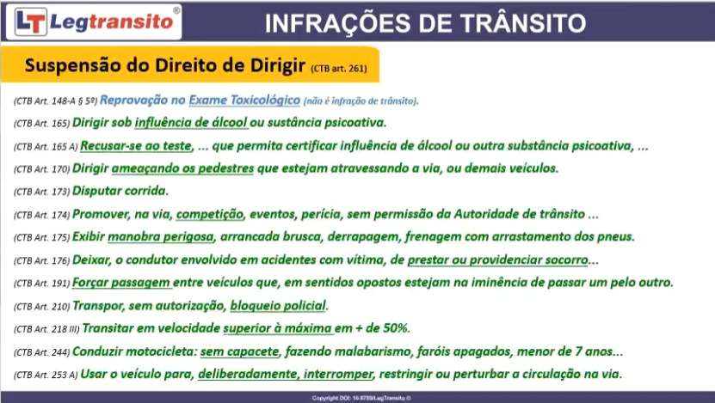

Sempre na garupa da moto, crianças também

Se os pês não alcançar as pedaleiras não pode levar também

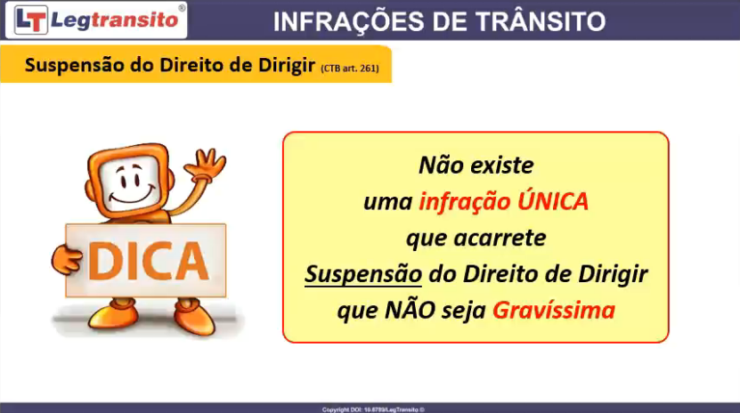

Só multa gravíssima da suspensão da carta.

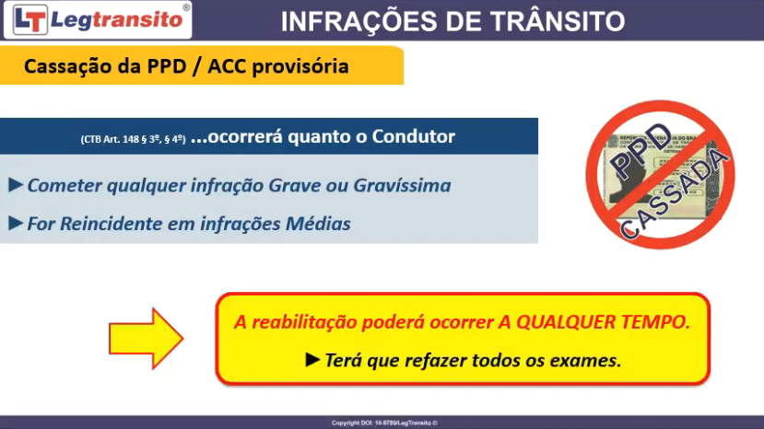

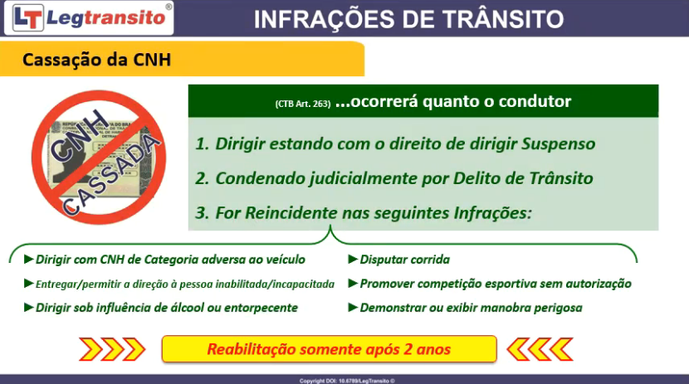

**Cassação**

Habilitação suspensa, você ainda está dirigindo e foi pego

Deixar alguém dirigir seu carro

Bêbado (reincidente)

Racha

Dirigir carro que não é da sua habilitação

**Reciclagem**

Curso online e faz a prova

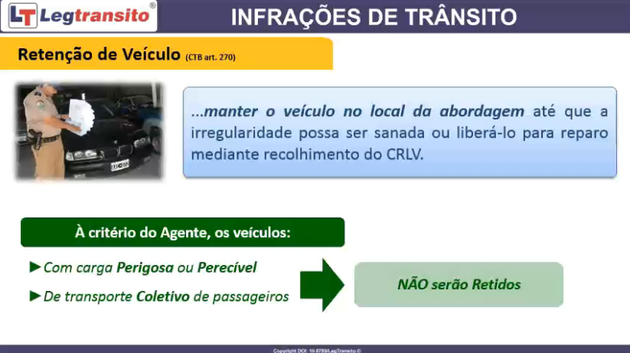

**Retenção**

Acha um problema, fica um tempo com o carro aí você consegue resolver

**Remoção**

Não da pra resolver no local (documentação atrasada)

Deixar o carro em um lugar que não pode

Acabar combustível (imagina no viaduto)

Só veículo na contramão que não remove

4 pneu careca

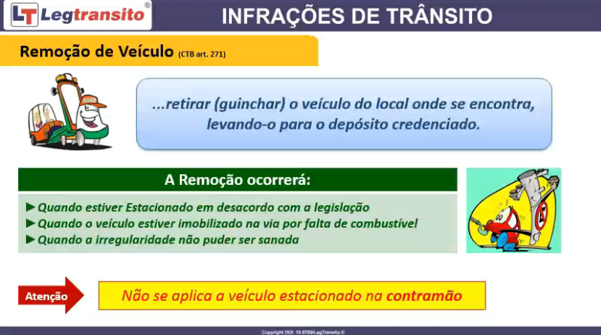

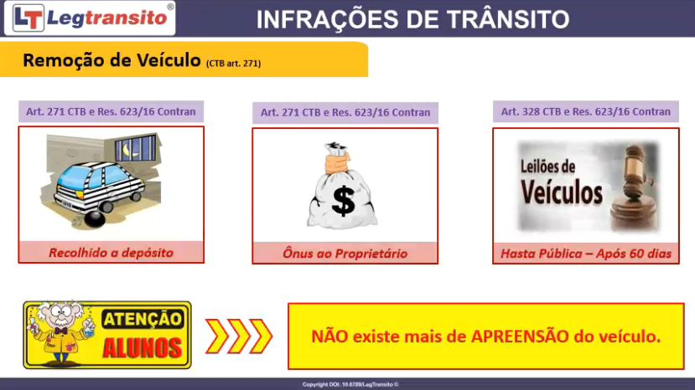

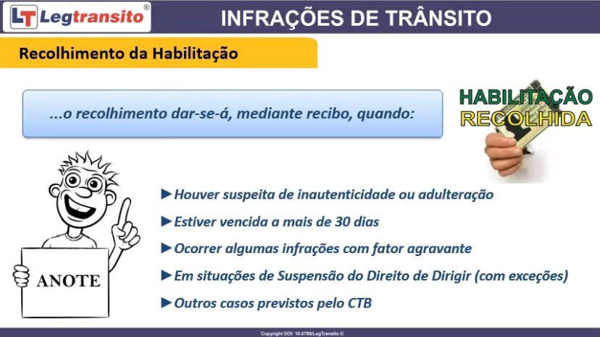

Vencida mais de 30 dias

Dirigir em

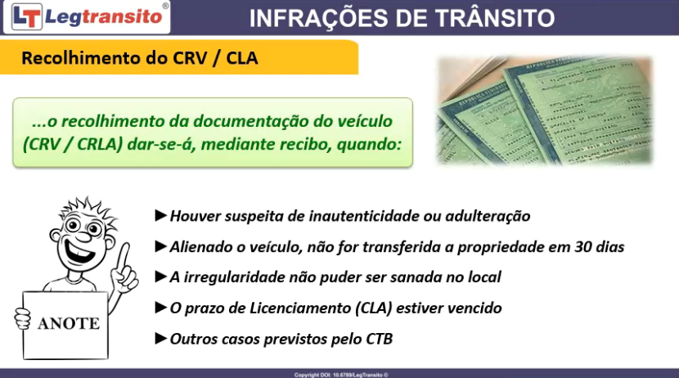

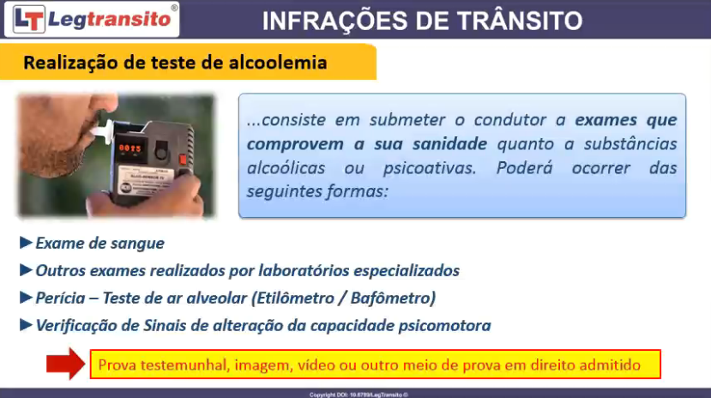

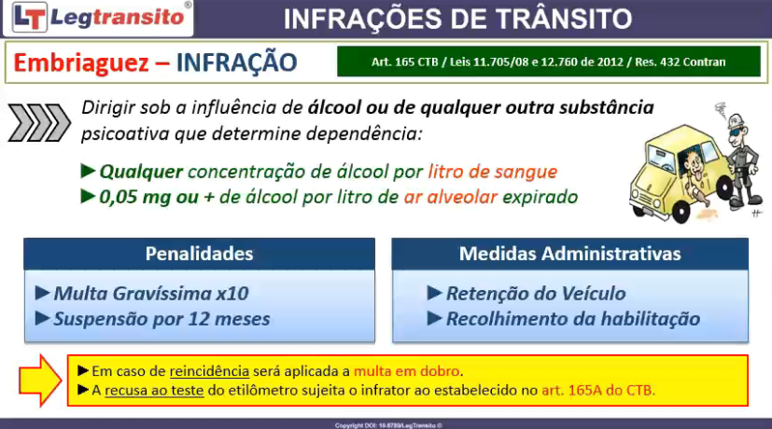

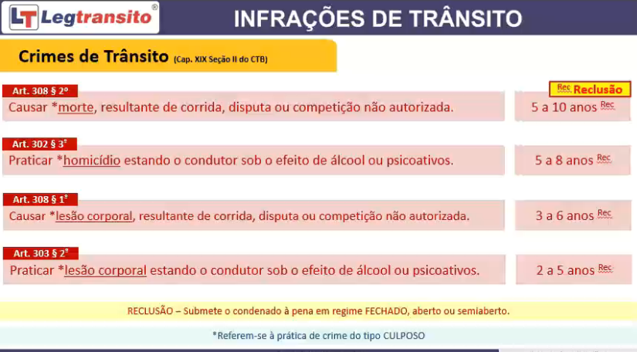

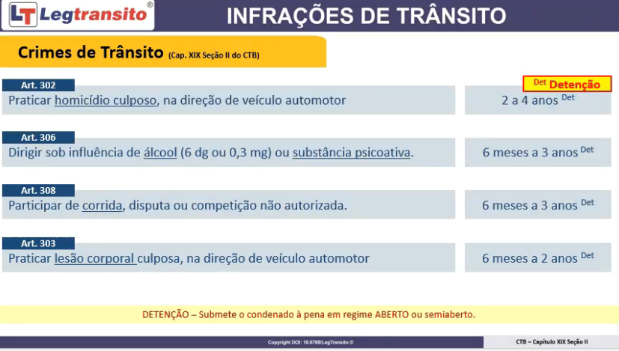

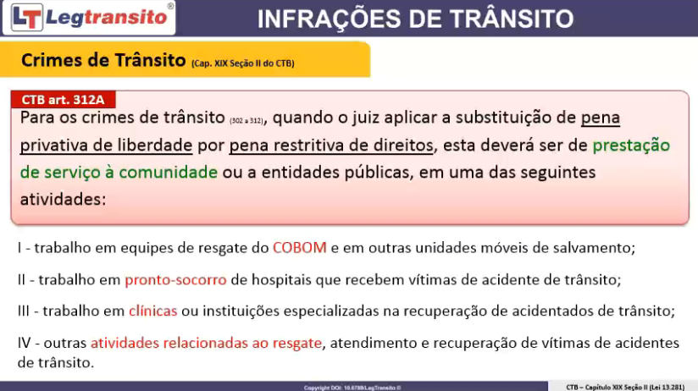

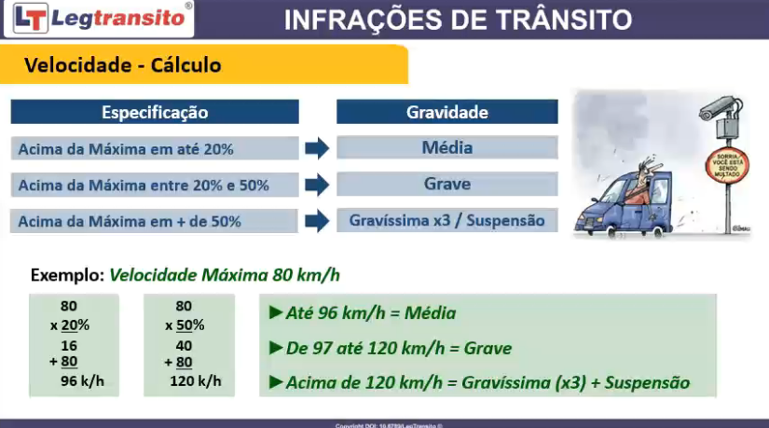

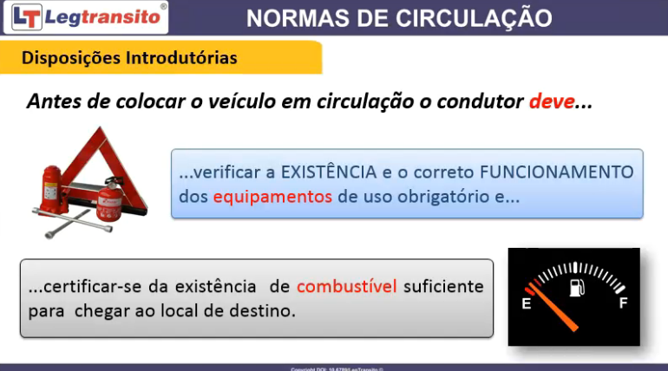

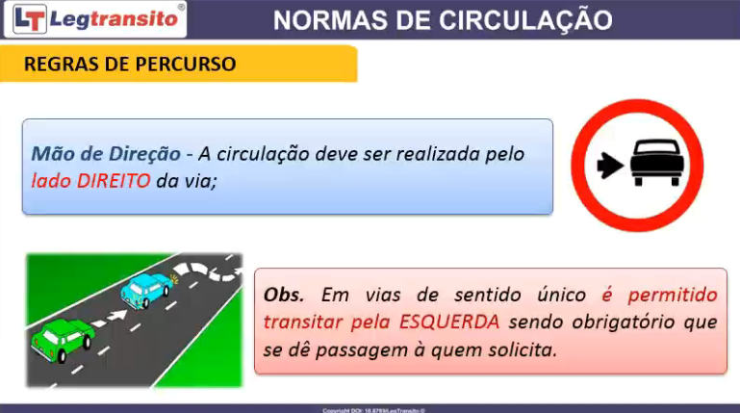

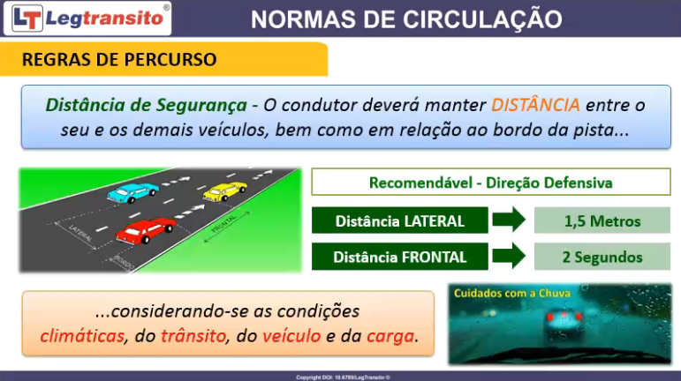

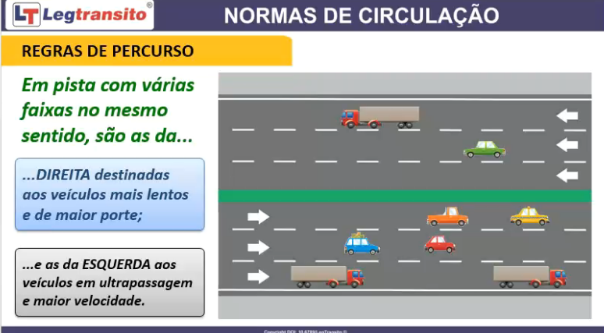

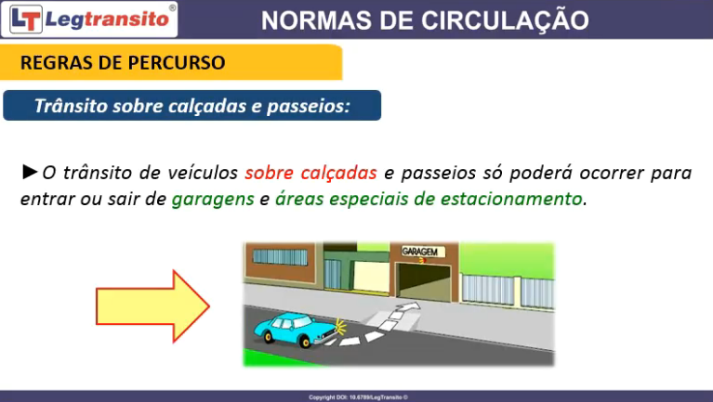

Não pode estacionar na calcada, nem carro nem moto,

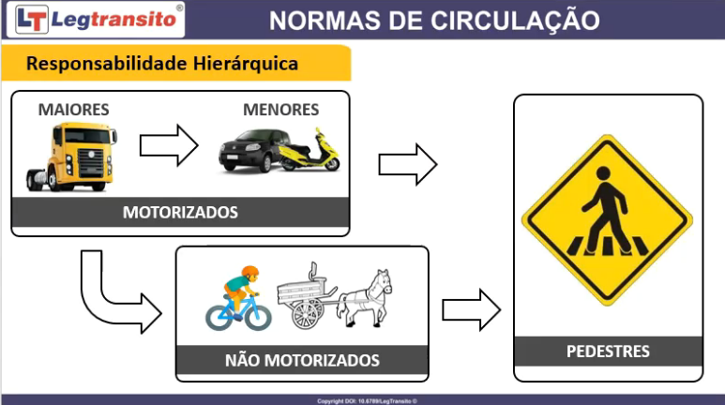

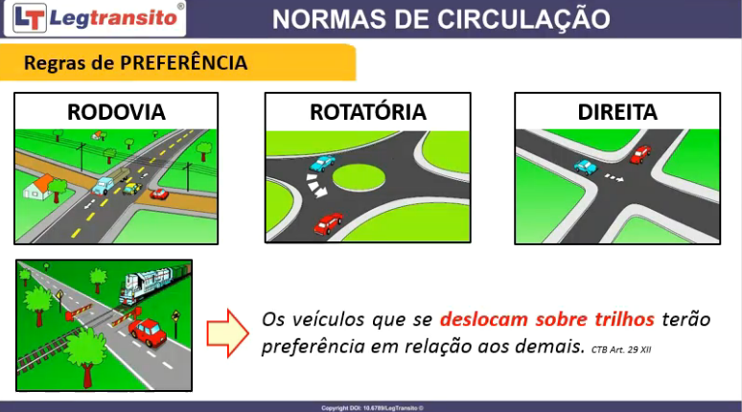

Quem está à direita em um cruzamento tem a preferencia

Então eu dentro do carro, se eu tiver andando a direita eu posso continuar

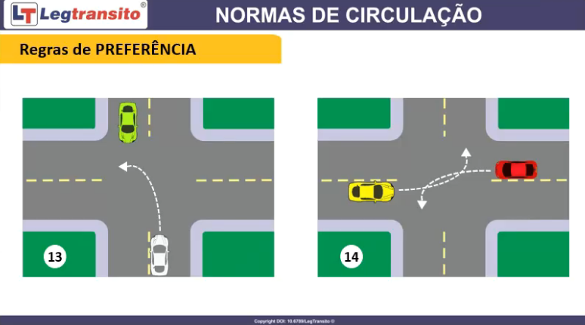

15- Carro verde, pois ele vai cruzar sua via

14- Ambos não precisam estar parados, não vão colidir

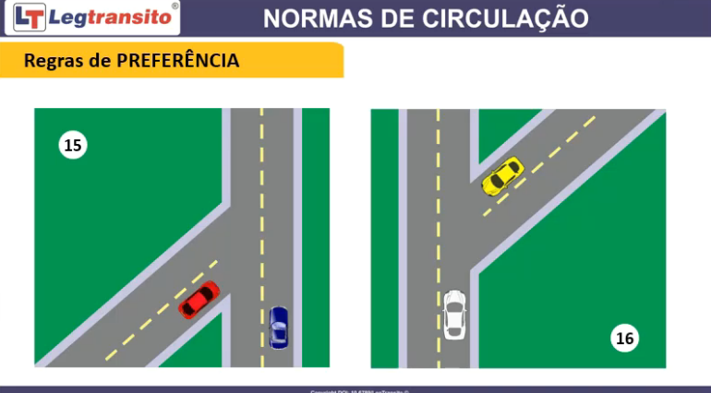

Azul e branco

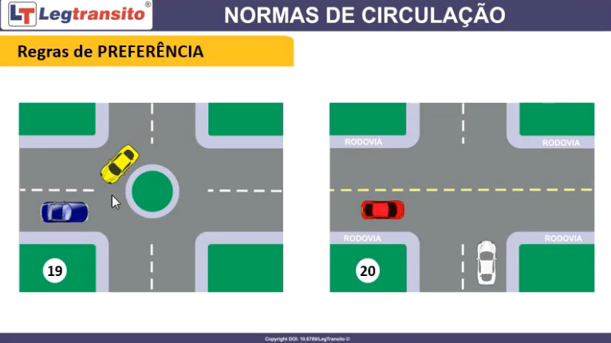

Amarelo e vermelho

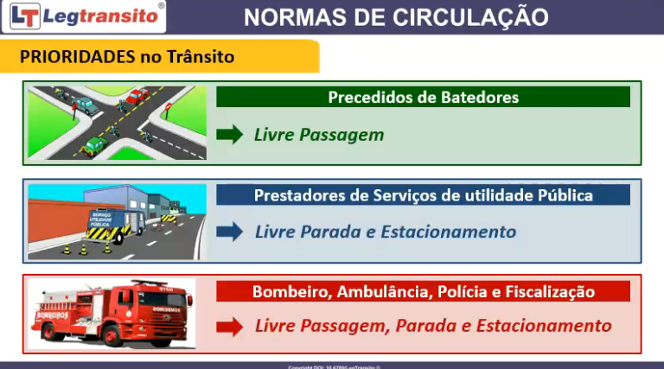

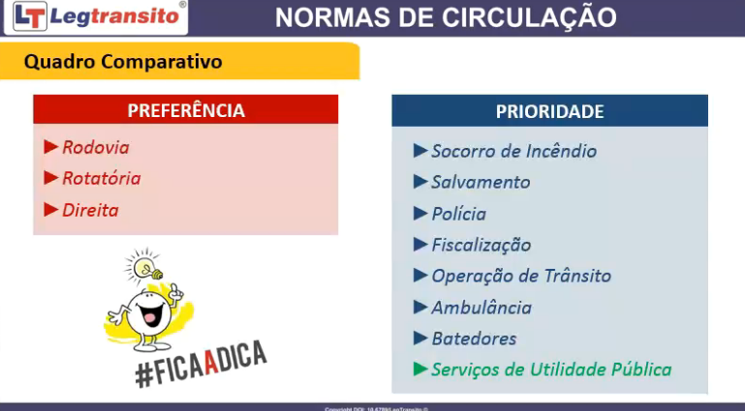

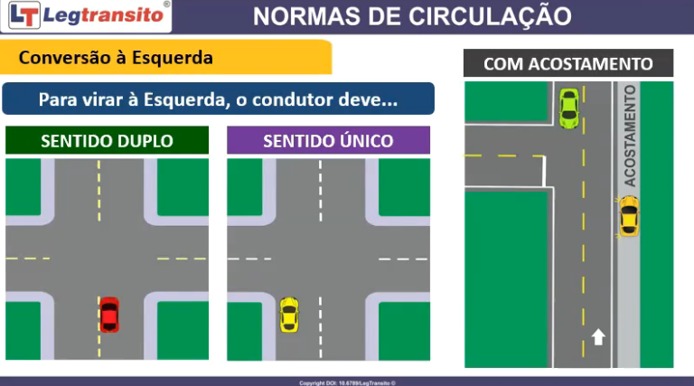

Sentido duplo vai e vem por causa da faixa, ai você já beira para o lado que vai virar

Já se for sentido único você beira a faixa que está mais próxima de onde vai virar

Se for fazer uma conversão a direita fique no acostamento, espere o carro passar e vai. Não pode ficar na pista